__________学院实验室安全隐患整改情况汇总表
2024年 月 日
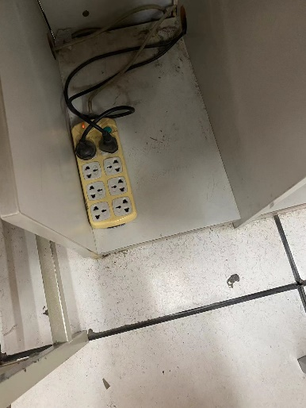
12#603D整改前 | 整改后
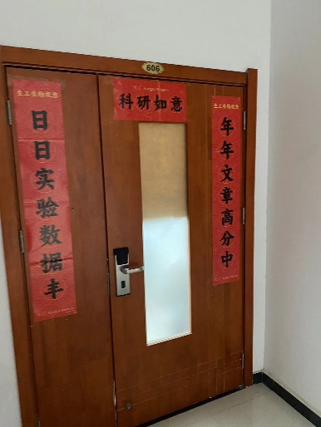
21#605-606整改前 | 整改后
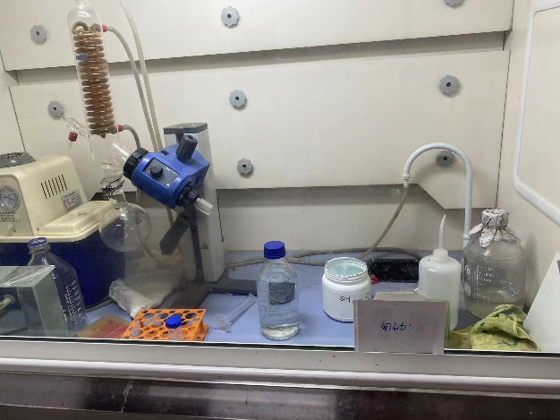
21#604整改前 | 整改后
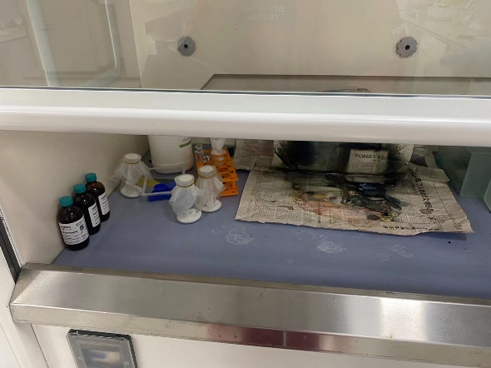
21#702整改前 | 整改后
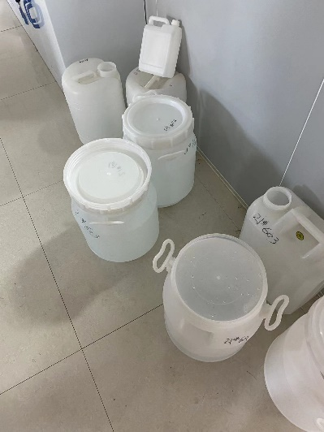
21#602-603整改前 | 整改后
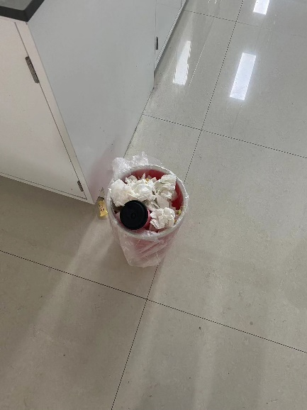
21#602-603整改前 | 整改后

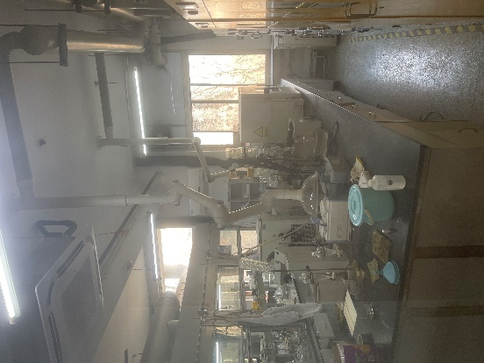
20#503整改前 | 整改后
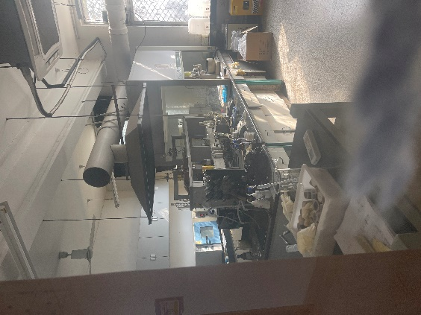
20#112整改前 | 整改后
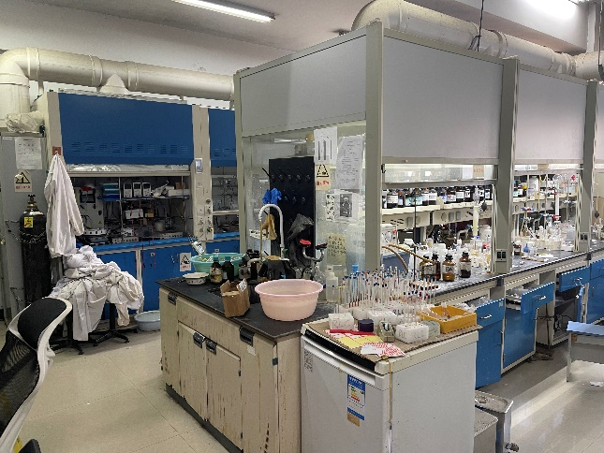
19#507整改前 | 整改后

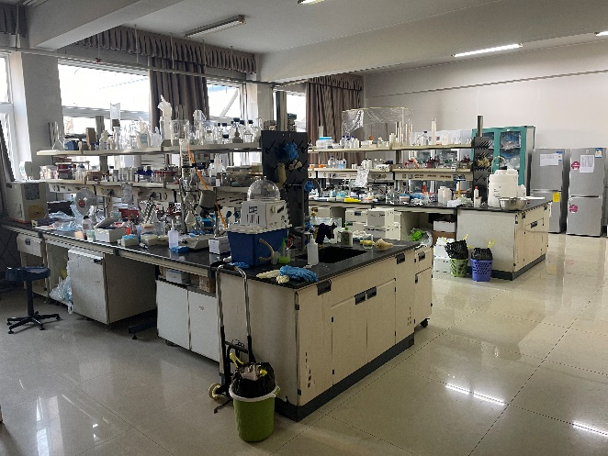
19#205整改前 | 整改后
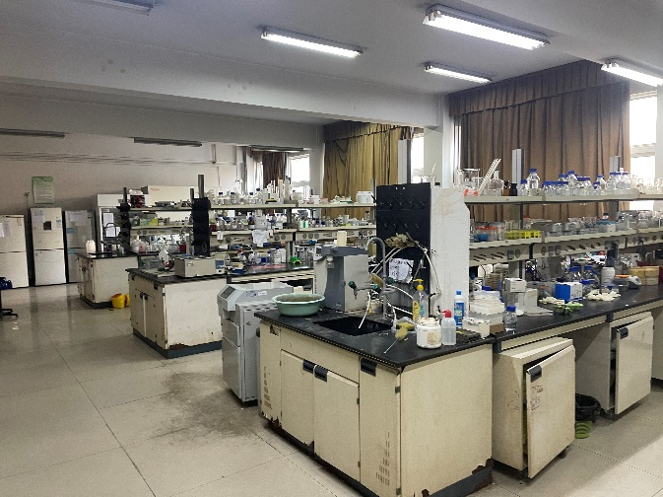
19#203整改前 | 整改后
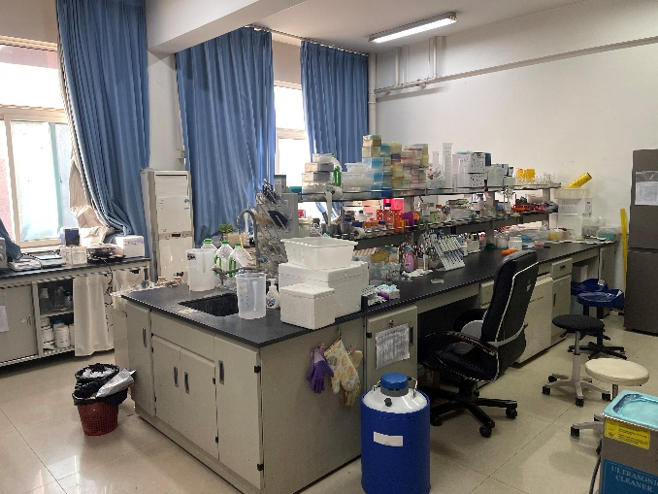
19#404整改前 | 整改后

